28.04.2020 r.
- Edukacja polonistyczna.
Przeczytaj tekst i obejrzyj fotografie. Może masz koło domu własny ogródek? Możesz rodzicom pomóc w wysiewaniu warzyw.
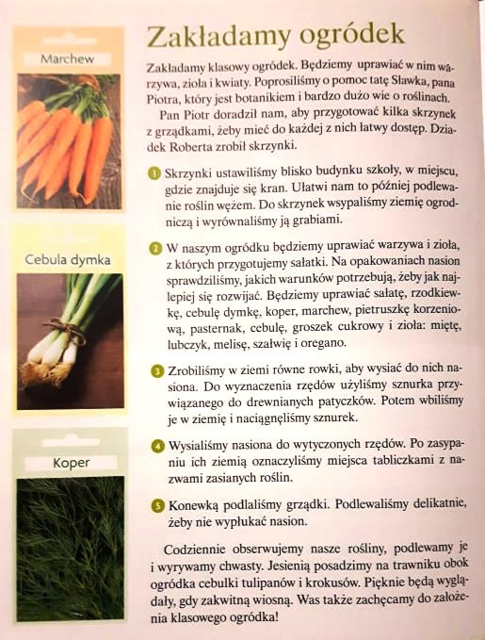
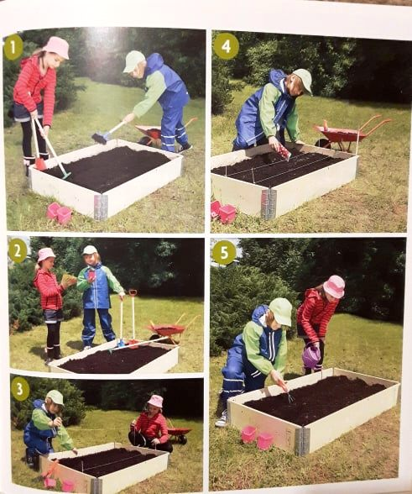
Dopasuj obrazki do podpisów.
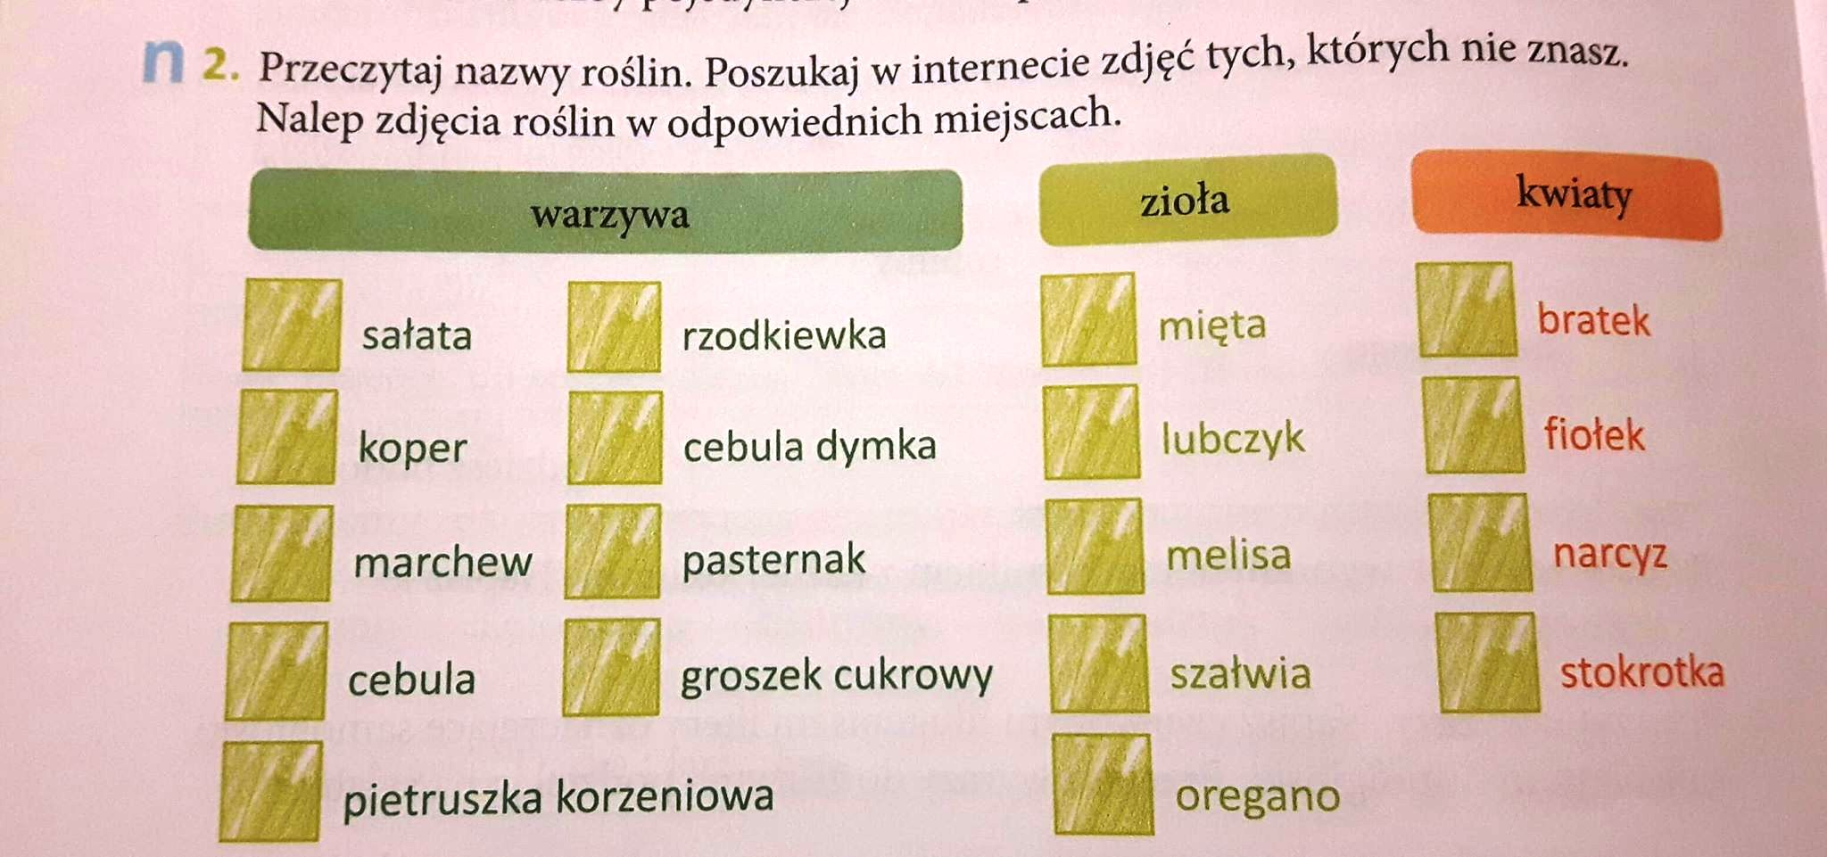
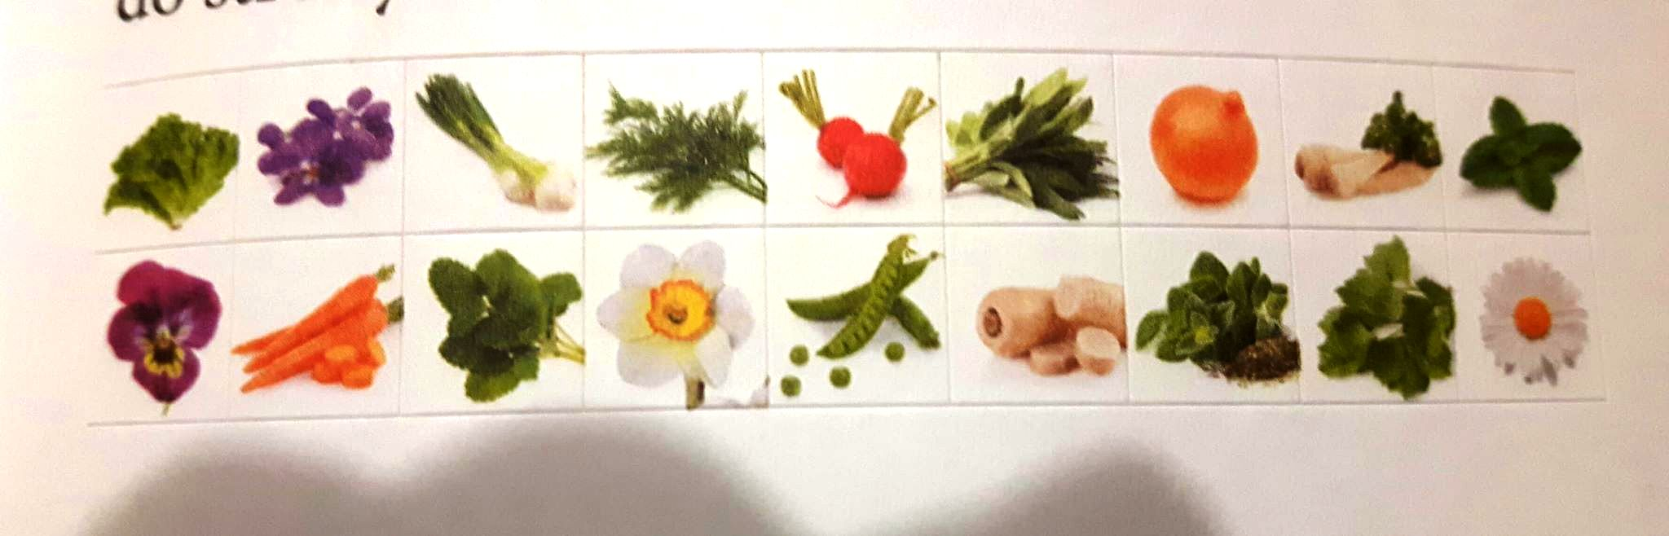

- Edukacja muzyczna.
Zaśpiewaj piosenkę. Ciekawa jestem, czy pamiętasz słowa?
https://www.youtube.com/watch?v=plug6OIrxRM

- Edukacja informatyczna.
W programie Paint narysuj flagę Polski. Pamiętaj o tym, że flaga naszego kraju jest biało-czerwona.

- Zajęcia kształtujące kreatywność.
Na podstawie poniższego filmiku wykonaj kotylion.
https://www.youtube.com/watch?v=ciISVdgOLMk

